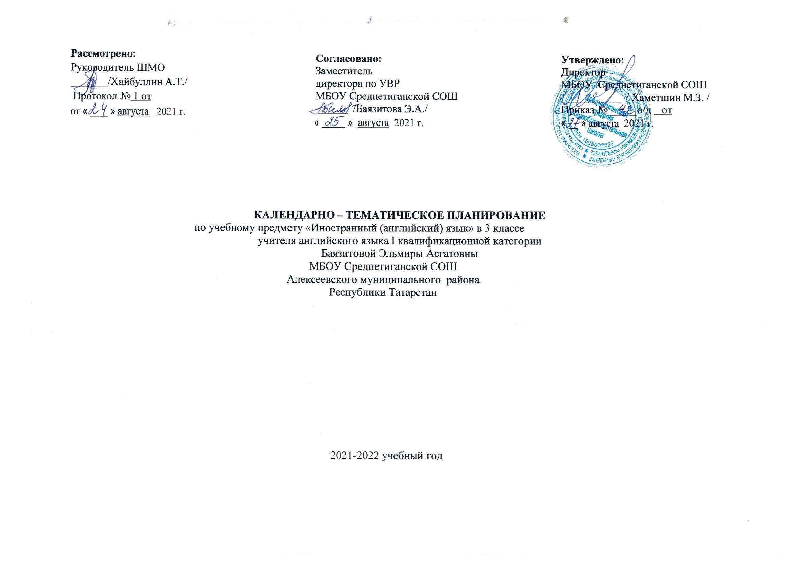
Календарно-тематическое планирование разработано в соответствии с рабочей программой учебного предмета «Иностранный (английский) язык» в 2-4 классах, на основании учебного плана на 2021-2022 учебный год. На изучение предмета отводится 2 часа в неделю
Используется учебно-методический комплект «Spotlight» для учащихся 2-11 классов. (Москва.: Express Publishing: Просвещение)., авторской программы «Английский в фокусе» Быковой Н.И., Дули Дж., Поспеловой М.Д. и Эванс В.

№ | Изучаемый раздел, тема урока |  | Дата
№ |  |  | План. | Факт.
 | Знакомство.
1 | Знакомство. Приветствие, прощание (с использованием типичных фраз речевого этикета). Знакомство с одноклассниками, учителем.
2 | Приветствие, прощание: с использованием типичных фраз английского речевого этикета. Правила чтения.
3 | Приветствие прощание. Как я провёл лето.,
 | Моя школа.
4 | Моя школа. Знакомство со школьными принадлежностями.
5 | Числительные 11-20. Правила чтения: гласная Ее.
6 | Школьные принадлежности. Систематизация лексики. Числительные до 20. Входное тестирование.
7 | Школьные предметы. Обучение аудированию. Обучение употреблению кратких форм глагола «to be».
8 | Школы в Англии. Обучение ведению диалога-расспроса о любимых предметах. Школы в России и Татарстане.
9 | Школьные дни. Повторение языкового материала.
10 | Школьные дни. Тест по теме.
 | Я и моя семья.
11 | Я и моя семья. Семья. Ознакомление с новой лексики.
12 | Тренировка в употреблении притяжательных местоимений.
13 | Семья. Употребление единственного и множественного числа имён существительных.
14 | Моя семья. Развитие навыков и умений вести беседу о членах семьи.
15 | Контрольная работа № 1 по теме «Семья».
16 | Работа над ошибками. Семья. Повторение лексико-грамматического материала по теме.
 | Страна/страны изучаемого языка и родная страна.
17 | Литературные персонажи популярных книг моих сверстников (имена героев книг, черты их характера).
18 | Семья в Австралии и Соединенном Королевстве. Семья в России. Активизация лексико-грамматических навыков
 | Я и моя семья.
19 | Любимая еда. Уда и напитки. Развитие навыков и умений вести беседу о еде и напитках.
20 | Обучение употреблению глагола «like» в утвердительной, вопросительной и отрицательной формах в настоящем простом времени.
21 | Изучение фраз этикетного диалога. Ознакомление с местоимениями some/any.
 | Страна/страны изучаемого языка и родная страна.
22 | Любимая еда Великобритании и России. Систематизация лексики.
23 | Некоторые формы речевого и неречевого этикета стран изучаемого языка в ряде ситуаций общения (в  школе, во время совместной игры, за столом, в магазине). Обучение различным видам чтения.
24 | Еда. Повторение языкового материала. Татарская национальная еда.
 | Я и моя семья.
25 | Любимая еда. Повторение лексики.
26 | Контрольная работа №2 по теме «Любимая еда».
 | Мир моих увлечений.
27 | Работа над ошибками. Мир моих увлечений. Игрушки. Обучение навыкам аудирования.
28 | Мои любимые занятия. Развитие навыков употребления неопределенного артикля. Знакомство с указательными местоимениями.
29 | Знакомство с указательными местоимениями с существительными во множественном числе.
30 | Обучение употреблению указательных местоимений.
31 | Выполнение заданий по тексту домашнего чтения.
 | Страна/страны изучаемого языка и родная страна.
32 | Традиции и празднование Рождества в Великобритании и России. Обучение чтению и составлению высказываний.
 | Я и моя семья.
33 | Новый год и Рождество. Обучение ведению диалога-опроса.
 | Мир моих увлечений.
34 | Употребление указательных местоимений в единственном и множественном числе существительных.
35 | "Игрушки". Тест по теме.
 | Я и мои друзья.
36 | Я и мои друзья. Знакомство с названиями частей тела. Развитие навыков описания внешности.
37 | Множественное число существительных (Исключения). Обобщение структуры have got.
38 | Развитие умения и навыков употребления глагола«can»
39 | Знакомство с числительными от 20 до 50.
40 | Умные животные. Любимое домашнее животное: имя, возраст, цвет, размер, характер, что умеет делать. Модальный глагол can.
41 | Животные. Систематизация лексики..Животные родного края.
42 | Домашние животные. Повторение языкового материала.
43 | Домашние животные. Тест по теме.
 | Мир вокруг меня.
44 | Моя комната. Развитие навыков и умения составлять вопросительные предложения.
45 | Знакомство с предлогами места.
46 | Обстоятельства места «there is\ there are».
47 | Мой дом. Моя комната. Вопросительная форма предложений со структурой «there is\ there are».
48 | Моя комната. Обучение различным видам чтения и перевода небольших текстов.
 | Страна/страны изучаемого языка и родная страна.
49 | Британские дома.
 | Мир вокруг меня.
50 | Контрольная работа №3 по теме «Мой дом».
51 | Работа над ошибками. Мой дом. Предлоги места.
 | Мир моих увлечений.
52 | Мир моих увлечений. Знакомство с настоящим длительным временем.
53 | Моё свободное время. Систематизация знаний употребления настоящего длительного времени.
54 | Выходной. Развитие умения говорить о действиях, происходящих в данный момент.
55 | Выходной. Закрепление изученной лексики и грамматических структур.
56 | Игрушечный солдатик. Обучение поисковому чтению.
57 | Моё свободное время. Обучение ведению беседы.
58 | Выходной день. Повторение лексического материала.
59 | Выходной день. Настоящее длительное время. Тест.
 | Я и моя семья.
60 | Я и моя семья. Дни недели.
61 |  | Распорядок дня. Введение лексики.
62 |  | Время. Часы. Ознакомление с новой лексикой .
63 |  | Распорядок дня. Повторение по теме.
64 |  | Настоящее простое время. Предлоги времени.
65 |  | Итоговая контрольная работа.
 |  | Страна/страны изучаемого языка и родная страна.
66 |  | Работа над ошибками. Герои любимых мультфильмов.
67 |  | Небольшие произведения детского фольклора на изучаемом иностранном языке(рифмовки, стихи, песни, сказки) Любимые мультики.
68 |  | Особые дни. Повторение изученных структур, лексики.

